# USA verbietet Nutzung von Huawaigeräten

Die USA hat einen nationalen Notstand in der Telekommunikation ausgerufen. Die USA können nun gegen ausländische Anbieter vorgehen. Donald Trump hat US-Unternehmen in einer Mitteilung aufgefordert, die Nutzung von Telekommunikationstechnik, die als Risiko für die nationale Sicherheit der USA eingestuft werden, zu unterdrücken. Das Hauptziel liegt aber auf dem chinesischen Technikkonzern Huawai. Dies sicherlich auch wegen des Handelsstreiks zwischen China und den USA. Diese Massnahme richtet sich nicht gegen bestimmte Unternehmen, aber die möglichen Gefahren in der Cybersicherheit wie Spionage und Sabotage von Huawai führen dazu, dass vor allem dieser Konzern betroffen ist.

Huawai hat nur eine kleine Präsenz auf dem US-Markt, aber dafür sind sie ein führender Anbieter der neuen Mobilfunkgeneration 5G. Da sie zudem bei dem Aufbau dieser Technologie in den Staaten eine wichtige Rolle spielen, kann dies dann ins Schwanken kommen. Dafür hat China umgehend reagiert. Die Handelsgespräche zwischen den Staaten dürfen nicht weiter belastet werden.

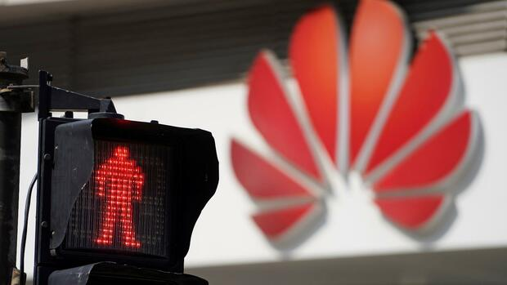

**Zitat von Trump**

*«Die Regierung werde alles dafür tun um Amerika vor ausländischen Gegnern zu schützen»*

**Glossar**

|  |  |
| --- | --- |
| Begriff | Bedeutung |
| Telekommunikationstechnik | Austausch von Informationen über eine Distanz |
| nationale | Betrifft das ganze Land |
| Technikkonzern | Grosses Unternehmen in der Technikbranche |
| Cybersicherheit | Verteidigung von elektronischen Systemen |
| Handelsgespräche | Gespräche über Verträge |